通过霍尔效应测量磁场
PB07210135 李梦达 评分：86

实验目的
通过用霍尔元件测量磁场，判断霍尔元件载流子类型，计算载流子的浓度和迁移速度，以及了解霍尔效应测试中的各种副效应及消除方法。

实验原理
（实验原理见预习报告）

- 通过霍尔效应测量磁场
霍尔效应装置如图2.3.1-1和图2.3.1-2所示。将一个半导体薄片放在垂直于它的磁场中(B的方向沿z轴方向)，当沿y方向的电极A、A’上施加电流I时，薄片内定向移动的载流子(设平均速率为u)受到洛伦兹力FB的作用，
FB = q u B (1)
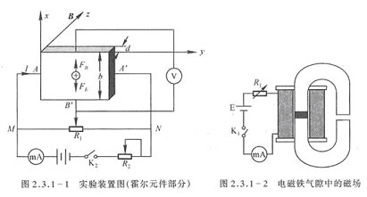
无论载流子是负电荷还是正电荷，FB的方向均沿着x方向，在磁力的作用下，载流子发生偏移，产生电荷积累，从而在薄片B、B’两侧产生一个电位差VBB’,形成一个电场E。电场使载流子又受到一个与FB方向相反的电场力FE，
FE＝q E = q VBB’ / b (2)
其中b为薄片宽度，FE随着电荷累积而增大，当达到稳定状态时FE＝FB，即
q uB = q VBB’ / b (3)
这时在B、B’两侧建立的电场称为霍尔电场，相应的电压称为霍尔电压，电极B、B’称为霍尔电极。
另一方面，射载流子浓度为n,薄片厚度为d,则电流强度I与u的关系为：
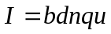 (4)
由(3)和(4)可得到
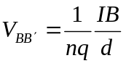 (5)
令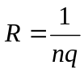，则
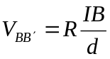 (6)
R称为霍尔系数，它体现了材料的霍尔效应大小。根据霍尔效应制作的元件称为霍尔元件。
在应用中，(6)常以如下形式出现：
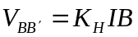 (7)
式中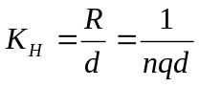称为霍尔元件灵敏度，I称为控制电流。
由式(7)可见，若I、KH已知，只要测出霍尔电压VBB’，即可算出磁场B的大小；并且若知载流子类型(n型半导体多数载流子为电子，P型半导体多数载流子为空穴),则由VBB’的正负可测出磁场方向，反之，若已知磁场方向，则可判断载流子类型。
由于霍尔效应建立所需时间很短(10-12~10-14s),因此霍尔元件使用交流电或者直流电都可。指示交流电时，得到的霍尔电压也是交变的，(7)中的I和VBB’应理解为有效值。

- 霍尔效应实验中的付效应
在实际应用中，伴随霍尔效应经常存在其他效应。例如实际中载流子迁移速率u服从统计分布规律，速度小的载流子受到的洛伦兹力小于霍尔电场作用力，向霍尔电场作用力方向偏转，速度大的载流子受到磁场作用力大于霍尔电场作用力，向洛伦兹力方向偏转。这样使得一侧告诉载流子较多，相当于温度较高，而另一侧低速载流子较多，相当于温度较低。这种横向温差就是温差电动势VE，这种现象称为爱延豪森效应。这种效应建立需要一定时间，如果采用直流电测量时会因此而给霍尔电压测量带来误差，如果采用交流电，则由于交流变化快使得爱延豪森效应来不及建立，可以减小测量误差。
此外，在使用霍尔元件时还存在不等位电动势引起的误差，这是因为霍尔电极B、B’不可能绝对对称焊在霍尔片两侧产生的。由于目前生产工艺水平较高，不等位电动势很小，故一般可以忽略，也可以用一个电位器加以平衡(图2.3.1-1中电位器R1)。
我们可以通过改变IS和磁场B的方向消除大多数付效应。具体说在规定电流和磁场正反方向后，分别测量下列四组不同方向的IS和B组合的VBB’,即
+B， +I | VBB’=V1
+B， -I | VBB’=V2
-B， -I | VBB’=V3
-B， +I | VBB’=V4
然后得到霍尔电压平均值，这样虽然不能消除所有的付效应，但其引入的误差不大，可以忽略不计。
电导率测量方法如下图所示。设B’C间距离为L，样品横截面积为S=bd，流经样品电流为IS，在零磁场下，测得B’C间电压为VB’C,根据欧姆定律可以求出材料的电导率。v 4444444444444444444444444444444444444444444444444444444444444444444444444444444444444444444444444444444444444
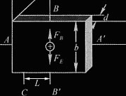

实验仪器
霍耳效应实验仪、导线、指南针
实验仪器示意图如下：
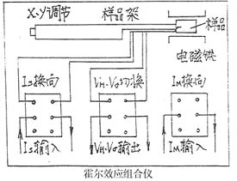

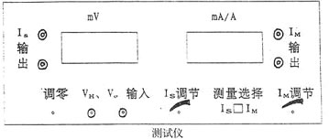

实验步骤
- 固定I_{m}的值，调节I_{s}的值，分别记录磁场与输入电流为正、负时的霍尔电压，取平均值以便消除误差。作出I_{s}-V图像。
- 固定I_{s}的值，调节I_{m}的值，分别记录磁场与输入电流为正、负时的霍尔电压，取平均值以便消除误差。作出I_{m}-V图像。
- 撤掉电磁场，取I_{s}=0.1mA，测量霍尔片两端的电压。
- 确定样品的导电类型，并求出R_{H}，n，σ和μ。

数据处理
- 原始数据记录：
（所有电压记录单位为mV）
Im=0.45A
I_{s}(mA) | 0.5 | 1.0 | 1.5 | 2.0 | 2.5 | 3.0 | 3.5 | 4.0
V₁ | 2.31 | 4.49 | 6.74 | 8.89 | 11.20 | 13.45 | 15.71 | 17.95
V₂ | -2.21 | -4.47 | -6.71 | -8.96 | -11.17 | -13.42 | -15.68 | -17.90
V₃ | 2.29 | 4.54 | 6.80 | 9.08 | 11.32 | 13.59 | 15.88 | 18.13
V₄ | -2.27 | -4.51 | -6.78 | -9.05 | -11.29 | -13.56 | -15.84 | -18.09
V_{H} | 2.27 | 4.50 | 6.76 | 9.00 | 11.25 | 13.51 | 15.78 | 18.02

Is=4.5mA
I_{m}(A) | 0.05 | 0.10 | 0.15 | 0.20 | 0.25 | 0.30 | 0.35 | 0.40
V₁ | 2.06 | 4.20 | 6.34 | 8.58 | 10.78 | 13.18 | 15.44 | 17.84
V₂ | -2.04 | -4.18 | -6.32 | -8.55 | -10.76 | -13.15 | -15.40 | -17.79
V₃ | 2.25 | 4.34 | 6.61 | 8.75 | 11.07 | 13.33 | 15.71 | 17.99
V₄ | -2.24 | -4.33 | -6.59 | -8.72 | -11.05 | -13.31 | -15.68 | -17.96
V_{H} | 2.15 | 4.26 | 6.47 | 8.65 | 10.92 | 13.24 | 15.56 | 17.90

L=3.0mm b=4.0mm d=0.5mm
电磁铁磁场大小B=6400GS/A

- 数据处理
- Im=0.45A时
I_{s}-V的线性拟合图像：
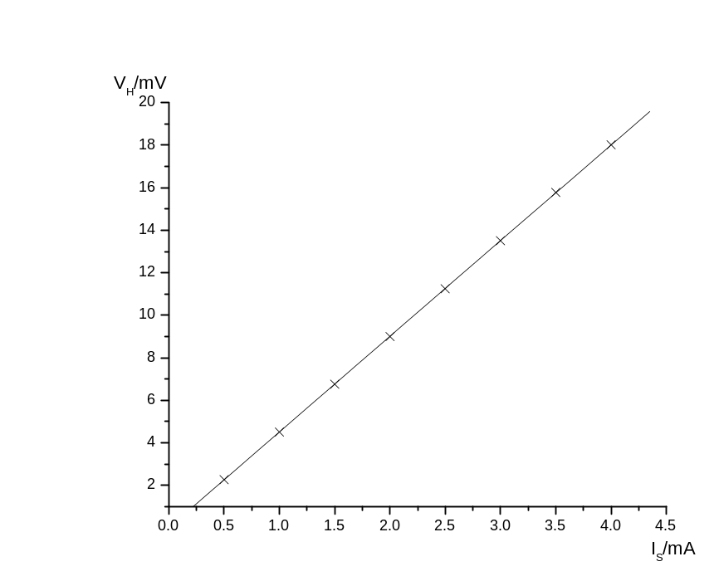

线性拟合的原始结果：
Y = A + B * X
Parameter Value Error
------------------------------------------------------------
A 0.00339 0.00969
B 4.50238 0.00384
------------------------------------------------------------

R SD N P
------------------------------------------------------------
1 0.01244 8 <0.0001
------------------------------------------------------------

对R_{H}的计算与处理：
根据计算公式
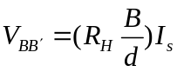，
和线性拟合的结果可知
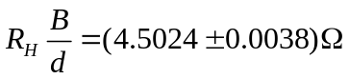，
根据Im计算出电磁场大小为
故有
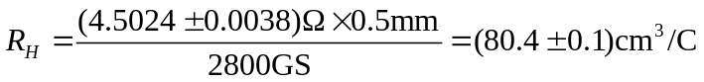

- Is=4.5mA时
I_{m}-V的线性拟合图像：
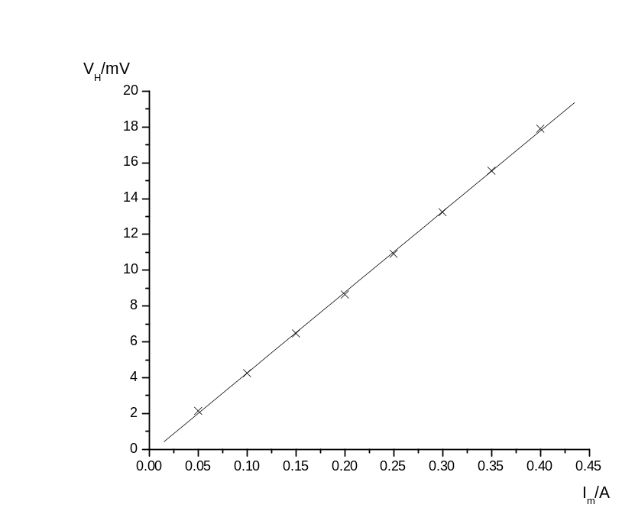

线性拟合的原始结果：
Y = A + B * X

Parameter Value Error
------------------------------------------------------------
A -0.24893 0.07961
B 45.07857 0.31532
------------------------------------------------------------

R SD N P
------------------------------------------------------------
0.99985 0.10218 8 <0.0001
------------------------------------------------------------

对R_{H}的计算与处理：
根据计算公式
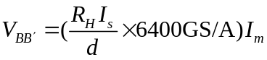，
和线性拟合的结果可知
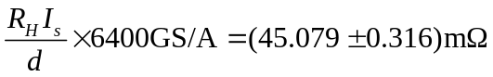，
故有
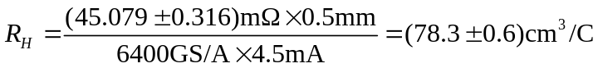

- 零磁场状态，Is=0.1mA，测量霍尔片通电后两端间的电压Vac
测量结果为：
Vac=9.57mV
计算可得：
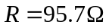
- 确定样品的导电类型，并计算n，σ和μ
导电类型为N型半导体，载流子为电子。（原理图见 原始数据记录纸质版）
计算过程取第一组实验数据，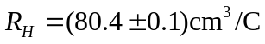。
载流子浓度：
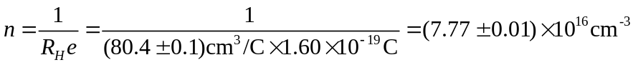
电导率：
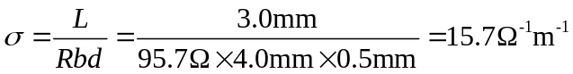
载流子迁移率：

实验讨论
实验过程中多次出现测量电压时显示数值不稳定，最后一位出现跳跃的情况。这时可以采用每次均取绝对值最大的值的方法，在计算V_{H}取平均值后误差即可被减小到最低。
本次实验由于实验仪器限制，每组的电流达到最大（Im=0.45A，Is=4.5mA）时均出现电压测量超过量程的情况，故将每组最后一个数据去除。
由于Im电流较大，开关闭合时空气被击穿形成电弧放电，故实验时尽量少搬动调节磁场方向的开关（Im的开关），多使用调节Is方向的开关，以减少电弧放电的次数，减轻对实验仪器的损害。

思考题
若磁场不恰好与霍尔元件片的法线一致，对测量结果有何影响？如果用实验方法判断B与元件发现是否一致？
答：若磁场不恰好与霍尔元件片的法线一致，相当于实际磁场比理论磁场值要小，实验数据上的直接表现为V_{H}测量值偏小。使用这样的数据计算，将会导致最终得到的R_{H}值偏小。
实验时可以采用上下左右移动霍尔片的位置的方法，在不改变电流值的情况下，寻找电压值绝对值的最大点（即磁场最大点），一般在某一个区域内电压测量值应该相等并为最大，这个区域内磁场与元件法线一致。

